сорта картофеля белорусской селекции, включенные в госреестр россии и переданные на испытания в 2008–2009 годах

В Государственный реестр селекционных достижений, допущенных к использованию в России в 2009 году включены 288 сортов картофеля, из них 31 сорт (или 10,7% от общего количества) — белорусской селекции (селекции РУП "НПЦ НАН Беларуси по картофелеводству и плодоовощеводству"), которые по своим характеристикам способны удовлетворить самые разнообразные запросы производителя и потребителя. Немаловажно и то, что среди 31 сорта белорусской селекции 20 (или 64,5%), являются устойчивыми к золотистой цистообразующей картофельной нематоде.
В 2008-2009 гг. в России в Государственный реестр селекционных достижений, допущенных к использованию включены пять белорусских сортов картофеля и три сорта включены в государственное испытание.
Включены в Госреестр России следующие сорта:
- Блакит
- Веснянка N
- Лилея белорусская N
- Бриз
- Дубрава N

Включены в госиспытание в России следующие сорта:
- Уладар N
- Янка N
- Рагнеда N.

Ниже дана характеристика этих сортов.

Блакит. Среднепоздний столовый сорт. Урожайность до 67,6 т/га, содержание крахмала 14,0–19,5%, вкусовые качества и разваримость хорошие (кулинарный тип ВС). Пригоден для производства чипсов и сухого картофельного пюре.
Устойчив к обычному патотипу рака (1), слабовосприимчив к золотистой цистообразующей картофельной нематоде (R_{О}1), устойчив к черной ножке, бурой бактериальной гнили, альтернариозу, вирусам Х, S, M, Y, относительно устойчив к парше обыкновенной, среднеустойчив к вирусу L, фитофторозу, ризоктониозу.
Клубни от округло-овальных до овальных, кожура желтая, мякоть желтая, глазки мелкие. Товарность высокая, лежкость хорошая. Высокоустойчив к механическим повреждениям, период покоя средний. Цветки сине-фиолетовые.
Пригоден для выращивания на всех типах почв, эффективно использует естественное плодородие. Требует оптимального увлажнения почвы во второй половине вегетации. Обеспечивает стабильную по годам урожайность.

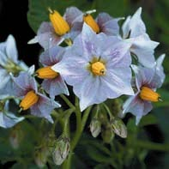 | 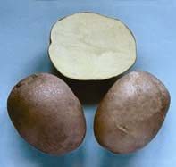

Веснянка N. Поздний, столовый и технический. Урожайность до 65,6 т/га, содержание крахмала 15,0-21,6%, вкусовые качества и разваримость хорошие (тип ВС). Пригоден для производства крахмала и хрустящего картофеля в течение всего периода хранения.
Устойчив к золотистой цистообразующей картофельной нематоде (R_{О}1), обычному патотипу рака (1). Относительно высокоустойчив к Х, S, L вирусам, альтернариозу, дитиленхозу; средневосприимчив – к фитофторозу листьев и клубней, черной ножке, парше обыкновенной, ризоктониозу, вирусам М, А; восприимчив – к вирусу У.
Клубни крупные, округло-овальные, устойчивы к механическим повреждениям; кожура желтая, сетчатая; глазки мелкие, светло-розовые; мякоть кремовая; период покоя средний. Цветки белые.
Пригоден для выращивания на всех типах почв. Отзывчив на внесение высоких доз минеральных удобрений. Чувствителен к переувлажнению почвы во второй период вегетации. Для получения быстрых и равномерных всходов рекомендуется проращивание или обогрев клубней перед посадкой.

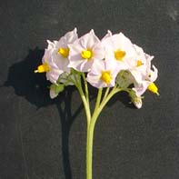 | 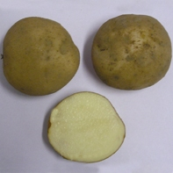

Лилея белорусская N. Ранний, столовый. Урожайность до 76,0 т/га, содержание крахмала 12,4-15,7%. Вкусовые качества хорошие, разваримость слабая (тип АВ).
Сорт устойчив к обычному патотипу рака (1), к золотистой цистообразующей картофельной нематоде (R_{О}1), отличается высокой устойчивостью к фитофторозу клубней, средневосприимчив к фитофторозу листьев, черной ножке, альтернариозу, фузариозу, вирусам Х, S, М, L, вирусу У, парше обыкновенной.
Клубни округло-овальные, крупные, выровненные, устойчивы к механическим повреждениям; кожура желтая, гладкая; глазки мелкие; мякоть желтая. Период покоя клубней средний, лежкость хорошая. Цветки белые.
Всходы равномерные, отличается интенсивным ростом ботвы, ранним клубнеобразованием и быстрым накоплением урожая в первой половине вегетации. Отзывчив на повышение фона минерального питания увеличением доли товарной фракции, пригоден для выращивания на всех типах почв.

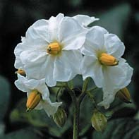 | 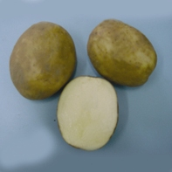

Бриз. Среднеранний, столовый. Урожайность до 62,4 т/га, содержание крахмала 12,1-16,4%. Вкусовые качества хорошие, разваримость слабая (тип В).
Сорт устойчив к обычному патотипу рака (1), вирусам Х, S, М, У, относительно устойчив к парше обыкновенной, средневосприимчив к фитофторозу листьев и клубней, черной ножке, ризоктониозу, альтернариозу, вирусу L.
Клубни овальные, крупные, устойчивы к механическим повреждениям; кожура желтая, слабосетчатая; глазки средние. Период покоя клубней средний, лежкость хорошая. Цветки красно-фиолетовые.
Пригоден для выращивания на легких и средних по гранулометрическому составу почвах, отзывчив на повышение фона минерального питания. Отличается ранним клубнеобразованием и быстрым накоплением урожая в первой половине вегетации, высокой товарностью и привлекательным внешним видом клубней. Перспективен для сухой чистки (или мытья) и фасовки.

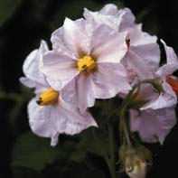 | 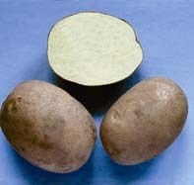

Дубрава N. Среднеспелый, столовый. Урожайность до 57,3 т/га, товарность 95-98%, содержание крахмала 13,2-17,2%, вкусовые качества и разваримость клубней хорошие (тип ВС).
Устойчив к золотистой цистообразующей картофельной нематоде (R_{О}1), обычному патотипу рака (1). Высокоустойчив к вирусам Х, У, М, L, средневосприимчив к фитофторозу клубней, парше обыкновенной, ризоктониозу, черной ножке, альтернариозу, вирусу S, восприимчив к фитофторозу листьев.
Клубни крупные, округлые, устойчивы к механическим повреждениям; глазки мелкие; кожура желтая, слабосетчатая; мякоть кремовая; лежкость хорошая. Цветки бледно красно-фиолетовые.
Сорт интенсивного типа, эффективно использует естественное плодородие, отзывчив на внесение повышенных доз минеральных удобрений. Пригоден для выращивания на легких и средних по гранулометрическому составу почвах. Неустойчив к избыточному увлажнению почвы в период бутонизации – начала цветения, но устойчив на стадии отмирания ботвы. Неустойчив к засухе во второй половине вегетации. Период покоя средний. Рекомендуется избегать предпосадочного обламывания ростков.

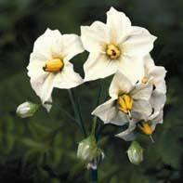 | 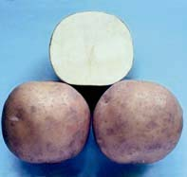

Уладар N. Ранний, столовый. Урожайность до 71,6 т/га, содержание крахмала 11,5-17,8%, вкусовые качества хорошие, разваримость слабая (тип В).
Устойчив к золотистой цистообразующей картофельной нематоде (R_{О}1), обычному патотипу рака (1). Высокоустойчив к вирусам Х, У, L, А, относительно высокоустойчив – к вирусам S, М, сухой фузариозной гнили, средневосприимчив к фитофторозу клубней, альтернариозу, парше обыкновенной, ризоктониозу.
Клубни от овальных до удлиненно-овальных, крупные, устойчивы к механическим повреждениям; кожура желтая, гладкая; глазки мелкие; мякоть светло-желтая; цветки красно-фиолетовые. Период покоя клубней средний, лежкость хорошая.
Отличается ранним клубнеобразованием и быстрым накоплением урожая в первой половине вегетации. Отзывается на повышение фона минерального питания увеличением доли товарной фракции и количеством клубней. Пригоден для выращивания на всех типах почв.

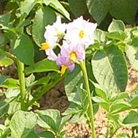 | 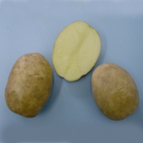

Янка N. Среднеспелый, столовый. Урожайность до 62,6 т/га, товарность 95-96%, содержание крахмала 12,2-17,6%, вкусовые качества хорошие, разваримость слабая (тип В).
Устойчив к золотистой цистообразующей картофельной нематоде (R_{О}1), обычному патотипу рака (1). Высокустойчив к вирусам Х, У, L, М, средневосприимчив к вирусу S, парше обыкновенной, черной ножке, альтернариозу, сухой фузариозной гнили, антракнозу, к фитофторозу листьев и клубней.
Клубни овальные, крупные, устойчивы к механическим повреждениям; кожура желтая, слабосетчатая; глазки мелкие, мякоть кремовая. Продолжительный период покоя клубней, лежкость хорошая. Цветки белые.
Рекомендуется для легких и средних по гранулометрическому составу почв. Сорт интенсивного типа, эффективно использует естественное плодородие, отзывчив на внесение повышенных доз минеральных удобрений.

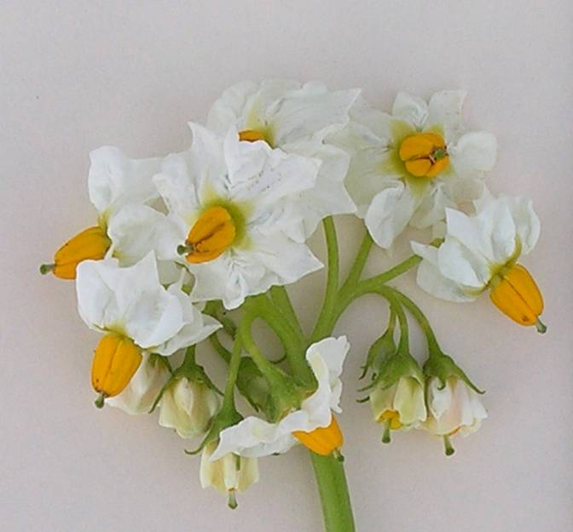 | 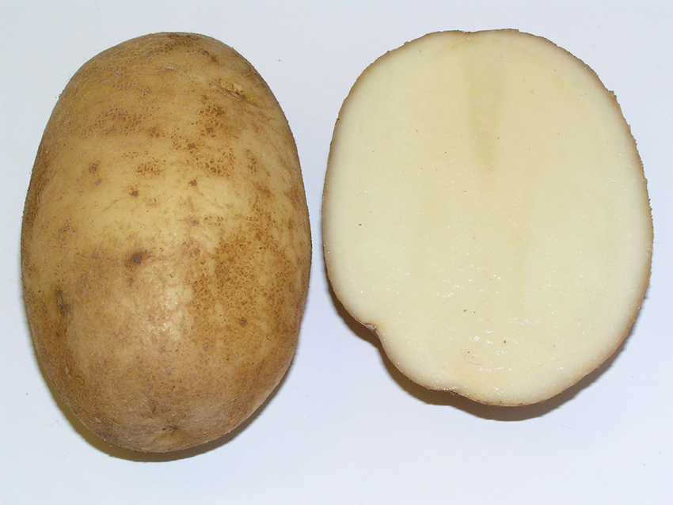

Рагнеда N. Среднепоздний, столовый. Урожайность до 75,7 т/га, содержание крахмала 13,7-19,0%, вкусовые качества отличные, разваримость слабая (тип В).
Устойчив к золотистой цистообразующей картофельной нематоде (R_{О}1), обычному патотипу рака (1). Отличается высокой полевой устойчивостью к фитофторозу ботвы, вирусам Х, У, среднеустойчив к вирусам S, L, М, к фитофторозу клубней, дитиленхозу, черной ножке, антракнозу, сухой фузариозной гнили, парше обыкновенной.
Клубни округло-овальные, овальные, желтые; глазки мелкие; мякоть кремовая; устойчивы к механическим повреждениям, хорошо хранятся. Продолжительность периода покоя клубней средняя. Цветки белые.
Сорт интенсивного типа, пригоден для выращивания на всех типах почв,
отличается стабильно высокой урожайностью, повышенным содержанием витамина С, низким содержанием нитратов.

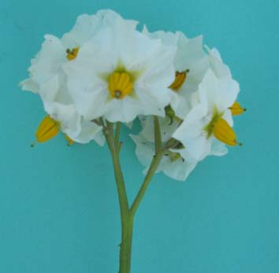 | 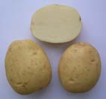

Экологическое испытание новых сортов белорусской селекции Уладар, Янка и Рагнеда в условиях Костромской области в течение одного года показали, что все эти сорта являются перспективными – они обеспечили формирование урожайности клубней на уровне до 39,3 т/га.

